Министерство образования и науки Российской Федерации
Федеральное государственное образовательное автономное учреждение высшего образования
"Пермский национальный исследовательский политехнический университет"
ОТЧЕТ
ПО ЛАБОРАТОРНОЙ РАБОТЕ №2
Дисциплина: Основы алгоритмизации и программирования
Тема: "Использование основных операторов языка Си"
Вариант: 9
Выполнил работу
Студент группы РИС-26-4б
Колесников Андрей Николаевич
Проверил работу
Доцент кафедры ИТАС
Полякова О.А.

Пермь – 2026

Постановка задачи
Найти сумму ряда с точностью ε=10−4−4, общий член которого:
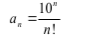

Вариант 9:

Метод решение задачи:В программе используется итерационный метод вычисления суммы ряда с заданной точностью. Прямое вычисление факториала n ! и степени 10 в n-ой на каждом шаге цикла неэффективно и быстро приводит к переполнению типов данных (даже double переполняется при n ! около 170).
Поэтому преобразуем формулу и найдем отношение последующего члена к предыдущему:
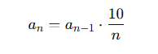
Блок схема решения:
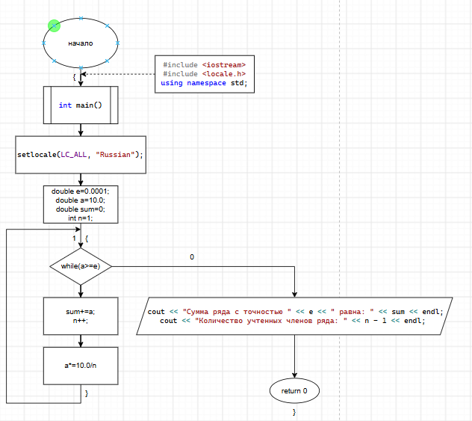

Код на С++:

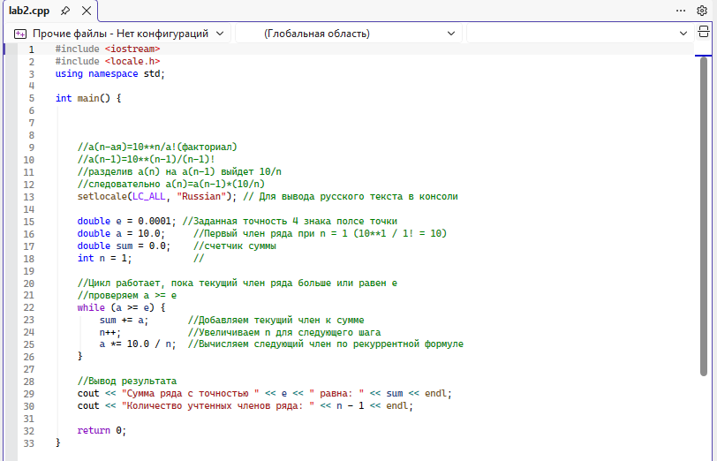
Результат работы кода:
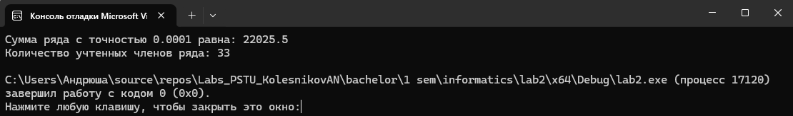
Вывод:
В ходе выполнения лабораторной работы №2 были получены практические навыки использования основных операторов языка C++, в частности цикла while и арифметических операций с вещественными числами. Для решения задачи нахождения суммы ряда с заданной точностью ε = 10**(-4) был применён итерационный подход. Вместо прямого вычисления факториала и степени на каждом шаге, которые быстро приводят к переполнению типа double, была выведена и использована формула для связи последующего члена ряда с предыдущим.Это позволило сделать программу более эффективной и избежать ошибок переполнения. В результате работы программы сумма ряда была найдена (приблизительно равна 22025.5), а также определено, что для достижения заданной точности потребовалось учесть 33 члена ряда. Полученные результаты подтверждают работоспособность программы и правильность выбранного алгоритма.

